Выступление на педагогическом совете

Работу выполнила:
Воспитатель детского сада
Поваренкова В.Ю.
«НИТКОПИСЬ» — ИННОВАЦИОННЫЙ ПРИЁМ РАБОТЫ С ДЕТЬМИ В ДЕТСКОМ САДУ.
Ворсистая нитка да листок бархатной бумаги – вот и всё, что нужно для любого занятия в детском саду. Такие занятия способствуют развитию творческих способностей детей, усидчивости, внимания и мелкой моторике. Сформировать у детей внимание, глазомер, зрительную память, терпеливость, аккуратность, развить фантазию, творческое мышление, приобщить к художественной деятельности можно, применяя «ниткопись».
Ниткопись – изобразительная деятельность, произведения которой создаются с помощью уложенных на поверхность шероховатого или ворсистого материала ниток, образующих контур изображения.
Освоение ниткописи доступно каждому. Положите на лист бархатной бумаги тонкую шерстяную нитку, слегка прижимая её пальцем по всей длине. При вертикальном положении листка нитка сохранит своё исходное положение, она не упадёт и не сместится. Нитка удерживается за счёт сцепления волосков двух материалов, поэтому дополнительные средства крепления ей не нужны.
Простота соединения позволяет изменять кривизну нитки на укладываемой поверхности. Это даёт возможность корректировать только часть контура без изменения его изображения, что значительно расширяет возможности преобразования создаваемых образов.
Попробуйте изобразить ниткой на бархатной бумаге треугольник, букву, знак.
Для того, чтобы во время работы нитка не сдвигалась, её надо прижать пальцем за законченным участком изображения и затем уже формировать новый участок.
Для лучшего восприятия изображения нитка должна быть контрастной по цвету к фону бумаги. Можно использовать нитки разных цветов, разной длины и количества. Многообразие вариантов сочетания ниток будет источником для творческого замысла, как взрослого, так и ребёнка.
Удачным будет использование ниткописи в детском саду на занятиях математики. После изученной цифры, фигуры или знака, удачно будет изобразить их на бархатной бумаге.
На занятиях по обучению грамоте дети с удовольствием выложат новую букву, слог, слово или объект в котором есть заданный звук. Вариантов работы с ниткописью большое множество.
При изучении эмоций человека на занятиях у психолога или дефектолога удачно будет изображать лицо человека и его эмоциональное состояние: радость, грусть, печаль, равнодушие и т.д., изменяя только губы, глаза и брови. Одной ниткой выкладывается контур овала лица человека, другой его глаза, третьей рот и т.д.. Изобразите своё настроение.
При изучении глаголов на занятиях по развитию речи можно изобразить схематично человека в движении: идёт, бежит, стоит, и т.д., меняя только положение рук и ног.
Для развития воображения и фантазии выкладывается замкнутый контур произвольной формы. Пусть ребёнок подумает, на что он похож и дополнит его до нужного образа. Совместно составьте по этому образу короткий рассказ или сказку.
Это пособие многократного использования. При частой работе с одним и тем же листом бархатной бумаги уплотняется её верхний слой. Восстановить ворсистость можно, почистив бумагу сухой зубной щёткой.
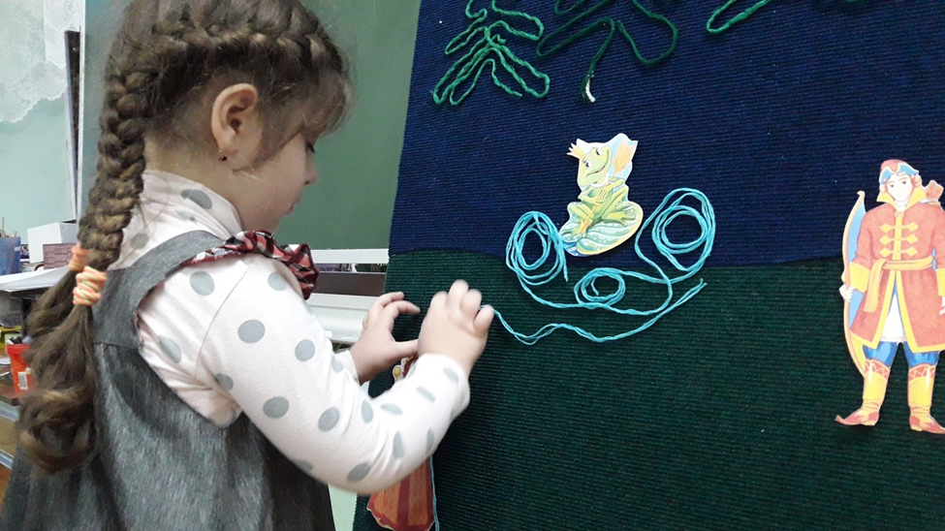
В процессе работы у ребенка укрепляется мелкая мускулатура пальцев руки, совершенствуются зрительно-двигательная координация и ориентировка в микропространстве, развиваются произвольное внимание, зрительная память, аналитическое восприятие, речь.
Инновационная технология «ниткопись» позволяет решать сразу несколько дидактических задач. Слуховая память в процессе выполнения рисунка нитью подкрепляется зрительным запоминанием. Чем более ловки и умелы пальчики ребёнка, тем успешнее будет формироваться не только устная речь, но и письменная, так как качество письма напрямую зависит от развития тонких движений пальцев рук, приобретённых ещё в дошкольном детстве. Рисование нитью в сочетании с рассказыванием будет особенно полезно в работе с детьми, чей ведущий канал восприятия не слуховой, а кинестетический или зрительный. Возможность с помощью движения и зрительного образа пропустить через себя информацию, воспринятую на слух, позволит детям лучше усвоить, а затем воспроизвести.
Как показывают наблюдения, у современных дошкольников преобладает именно визуальный и кинестетический типы восприятия.
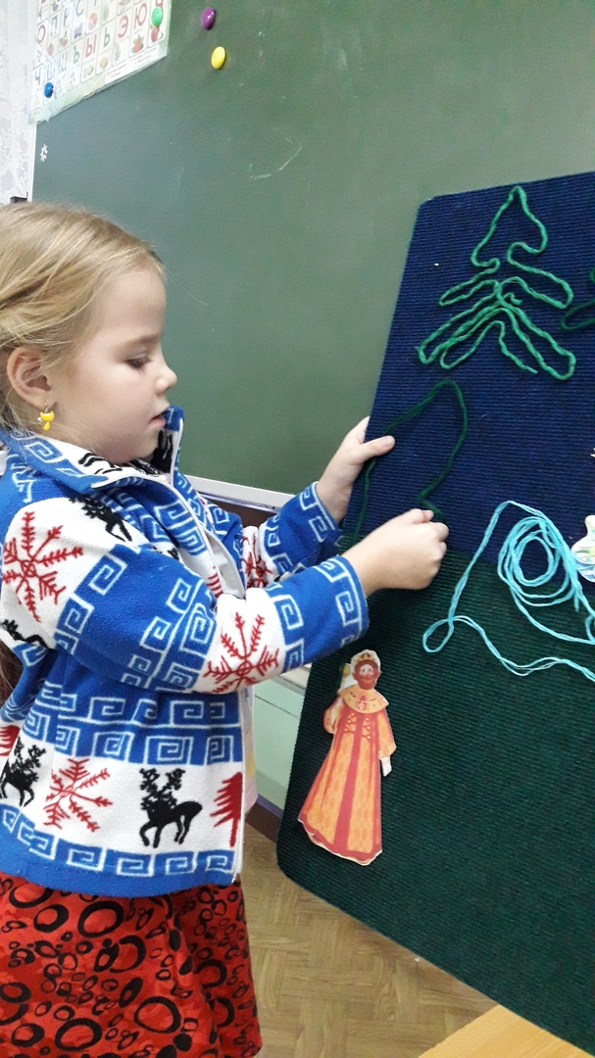
Занимаясь этой техникой, дети учатся внимательно вглядываться в предметы, видеть конструктивные части, сохранять целостность восприятия. Работая в этой технике, ребёнок приобретает уверенность и усидчивость, у него формируются настойчивость, аккуратность, умение доводить начатое до конца, развиваются глазомер, воображение, фантазия, математические способности.

